* Site Mcgill guideline

1. Pour la barre de menu en haut :

Il faudrait ajouter deux onglets comme le site de l’uqam :

* + - Onglet About : avec une page historique comme l’UQAM et une page équipe comme le site uqam aussi (en anglais les titres), je me charge du contenu
    - Onglet Contact : on garde pareil un tableau avec des personnes ressources, je vais pas proposer un formulaire de contact.

Voici en gros à quoi ca devrait ressembler :



1. Pour la page d’accueil du site / home :

Changer la page que s’affiche présentement en une simple page ou je mettrai un descriptif du projet, listes des partenaires et des images…

1. Pour l’onglet Stations :

C’est très bon ce que tu proposes, je pense que c’est exactement ce qu’il faut. Quand on clique sur le menu déroulant et qu’on sélectionne genre ‘sentinel1’, il faudrait:

- ajouter un onglet **live data** de la station (sorte de page d’accueil de la station) avec des données en live, on afficherait donc ici l’actuelle page d’accueil du site.

- ajouter un onglet **Ceilometer** , du peux copier/coller la page du disdrometer c’est sensiblement la même chose mais avec un autre instrument. Comme il y a un truc à faire avec php, tu seras plus efficace.

J’ai fait un truc avec paint ci-dessous pour te montrer à quoi ressemblerait la page en cliquant sur une station, ça peut t’aider peut etre 😊 . J’ai encadré en rouge les ajouts.

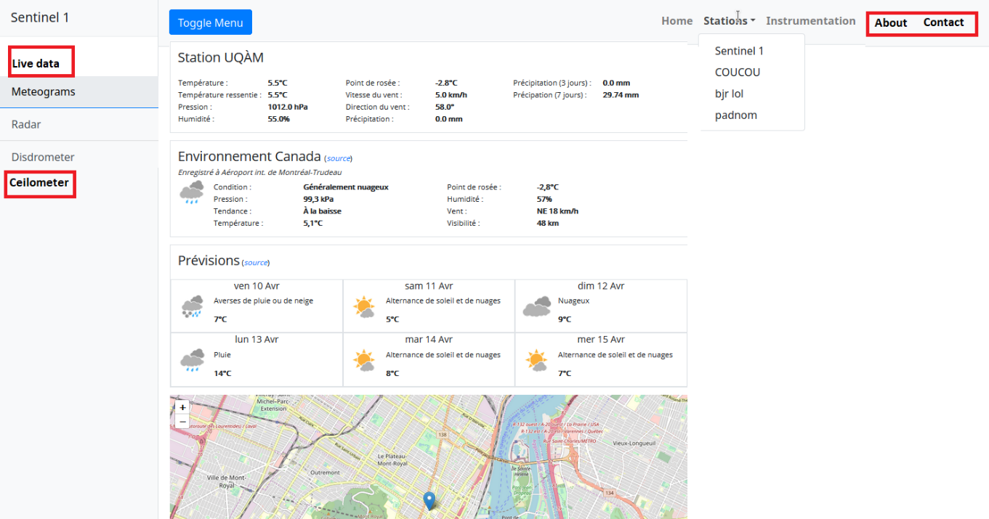

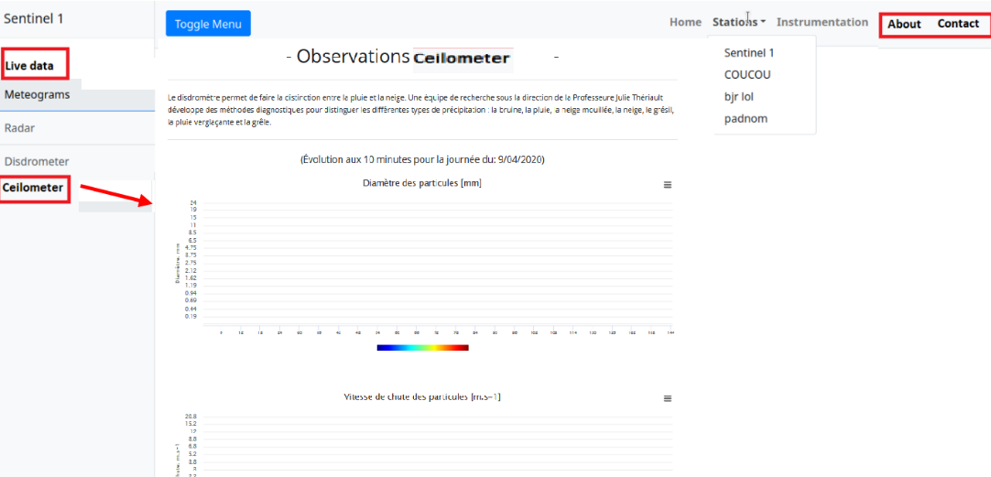

1. Pour l’onglet Instrumentation :

Est-ce que tu pourrais faire un menu déroulant en prenant deux instruments comme dans le site de l’UQAM. Je pourrais faire les autres pages / instrument après…

<http://station.escer.uqam.ca/instrumentation/disdrometre>

1. Pour la page About -> History : ce serait la même page que sur le site UQAM

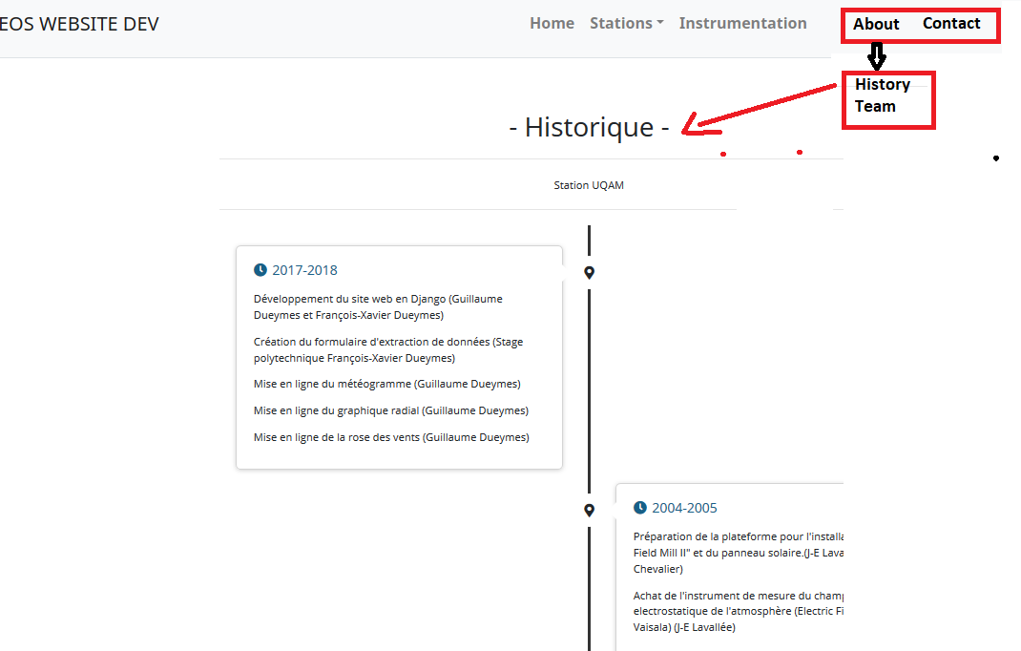

1. Pour la page About -> Team :

Faire un tableau comme le site UQAM avec un répertoire des contacts du projet. La pour le coup, je sais pas si on garde l’onglet Contact si on met tous les noms et contacts dans la page Team . T’en penses quoi ?

<http://station.escer.uqam.ca/a-propos/team>